***Pressmeddelande från Svenska Hus AB***

**Svenska Hus säljer bostadsbestånd i Skövde till HSB**

*Svenska Hus AB säljer bostadsfastighetsbestånd till HSB. Beståndet består av 10 fastigheter i centrala Skövde med 238 lägenheter på en yta av 17 800 kvm. Tillträde sker den 3 maj.*

**Svenska Hus i Göteborg AB** säljer ett fastighetsbestånd bestående av 10 centralt belägna fastigheter i Skövde med 238 lägenheter och uthyrningsbar yta på 17 800 kvm. Köpare är HSB Nordvästra Götaland och köpeskillingen 145 Mkr. Säljarens rådgivare i affären är DTZ.

Fastigheterna har ägts och förvaltats av Svenska Hus sedan 2004 och HSB har under de senaste åren ansvarat för fastighetsskötseln. ”Genom försäljningen av fastigheterna i Skövde frigör vi likviditet för att kunna fortsätta växa i våra tre huvudmarknader Göteborg, Stockholm och Skåne” säger Lars Vardheim, VD på Svenska Hus AB. Roland Helmner, vice VD för HSB Nordvästra Götaland, kommenterar köpet så här ”Detta är ett strategiskt viktigt förvärv för oss. Vi kan nu erbjuda våra medlemmar attraktiva hyreslägenheter även i Skövde.”

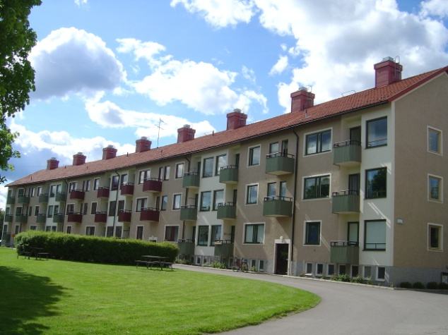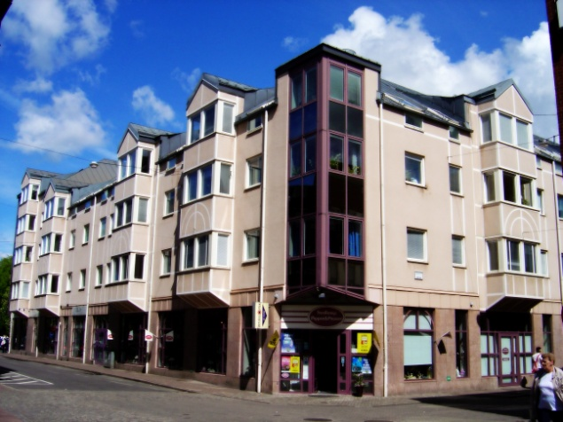

*Sven Bergmans väg Långgatan/Torggatan*



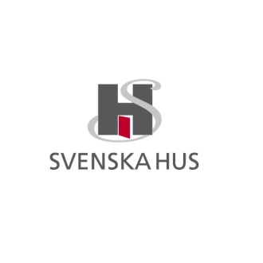

**Svenska Hus AB HSB Nordvästra Götaland AB**

Otterhällegatan 3 Järnvägsgatan 16

403 13 Göteborg 532 21 Skara

Telefon 031-701 66 60 Telefon 0511-267 30

Kontakt: VD Lars Vardheim Kontakt: Vice VD Roland Helmner

[www.svenskahus.se](http://www.svenskahus.se) [www.hsb.se](http://www.hsb.se)

*Svenska Hus är ett renodlat fastighetsbolag som äger och förvaltar ett hundratal fastigheter i Stockholms-, Göteborgs- och Öresundsregionerna. Tillsammans med systerbolaget MVB, som bedriver byggverksamhet i de tre regionerna, är vi ett av Sveriges största privata fastighets- och byggbolag..*